Пословни простор у Београду, Маршала Бирјузова бр. 3-5

OПШТИ ПОДАЦИ
Општина - Град /село/место | Београд
Улица / Кућни број | Маршала Бирјузова бр. 3-5
Спратност | Први спрат
Опис Непокретности | Пословни простор, десни део на етажи, корисне површине 152,96 m2  фактичка/стварна површина не одговара површини уписаној у јавним евиденцијама о непокретностима и правима на њима која износи 230 m2
Временски период издавања (рок закупа) | 6 (шест) месеци, уз могућност продужења
Намена | административна делатност , ИТ делатност, канцеларијске делатности
Ограничења и услови закупа/коришћења/обављања делатности | - текуће/ редовно одржавање: обавеза и трошак закупца.  - ванредно/хаваријско одржавање: обавеза и трошак НИС а.д.  - самостално пријављује, плаћа и по престанку закупа одјављује: накнаду за заштиту и унапређење и заштиту животне средине, ПТТ услуге и услугу одношења смећа;  - самостално спроводи важеће санитарне норме односно редовно спроводи мере дезинфекције, дератизације и дезинсекције;  - у случају извођења радова (радова на побољшању и/или улагању у пословни простор/на делу пословног простора који не захтевају прибављање одређених дозвола/сагласности/одобрења надлежних органа с обзиром на нерегулисане имовинско правне односе), као и за истицање фирме и/или постављање реклама:  - oбавезна претходна сагласност и надзор НИС;  - радови морају бити извршени на терет Закупца, без права на надокнаду од стране НИС;
Пратећи трошкови
  Врста трошка | Начин обрачуна
  Трошкови електричне енергије за:  број бројила: 369086  место мерења: 21499630  број места мерења: 4014121582 | По потрошњи, по рачуну испоручиоца услуге (ЕПС)
  Трошкови енергије за загревање  Кориснички број простора:20084693  (Уговорена снага:14,84kW+потрошња kWh) | По потрошњи, по рачуну надлежне Службе-ЈКП ''Београдске елентране''
  Услуге одржавања – заједнички делови Зграде (даљинско грејање, лифтови, расвета,хигијена,заједничка струја, вода) | По рачуну испоручиоца услуге – ’’М-PRO’’d.o.o.
  Порез на имовину | По пореској пријави о самооперезивању

СКИЦА НЕПОКРЕТНОСТИ
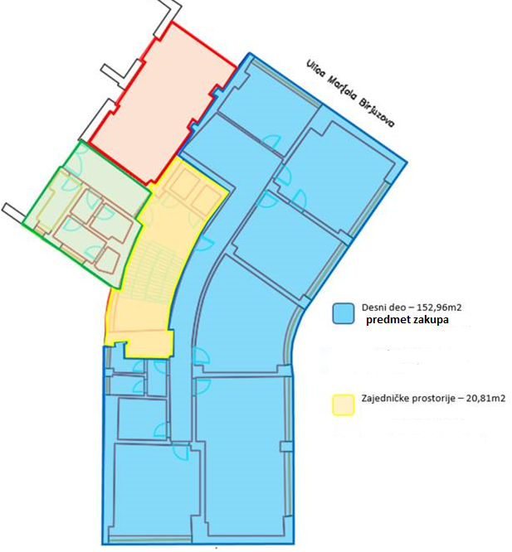

ФОТОГРАФИЈЕ НЕПОКРЕТНОСТИ

